Лабораторная работа №14

Операционные системы

Кирилюк Светлана Алексеевна

Содержание

# 1 Цель работы

Приобретение практических навыков работы с именованными каналами.

# 2 Выполнение лабораторной работы

Перед началом работы я создала 4 новых файла в рабочем каталоге (рис. ??).

Создание файлов для работы

Создание файлов для работы

Затем я перешла в файл common.h при помощи emacs и написала скрипт для него, исправив листинг (рис. ??).

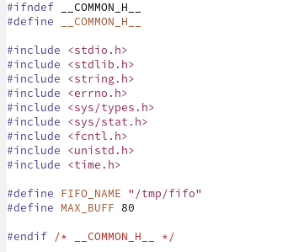

Скрипт common.h

Перейдя в файл server.c, я написала ему скрипт, так же отредактировав листинг (рис. ??), (рис. ??).

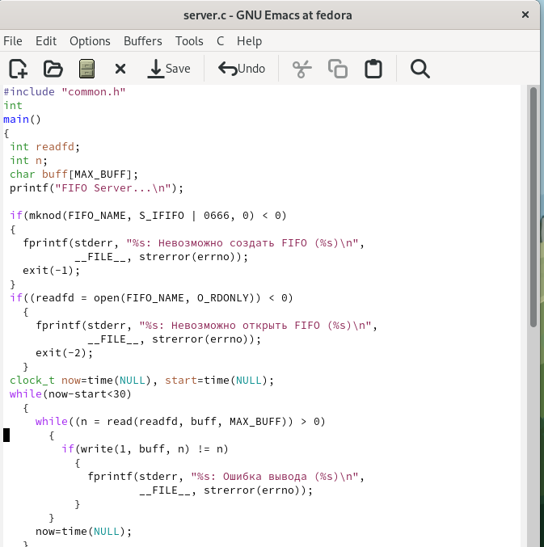

Скрипт sever.c (1)

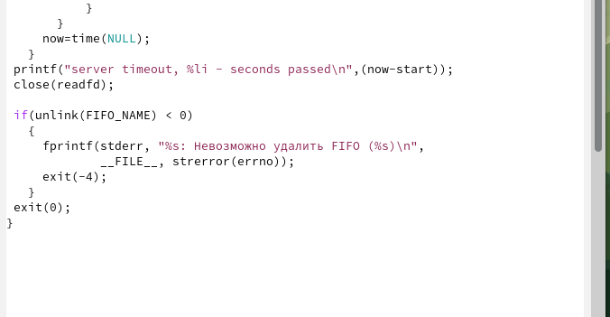

Скрипт server.c (2)

Аналогично написала листинг для файла client.c (рис. ??), (рис. ??).

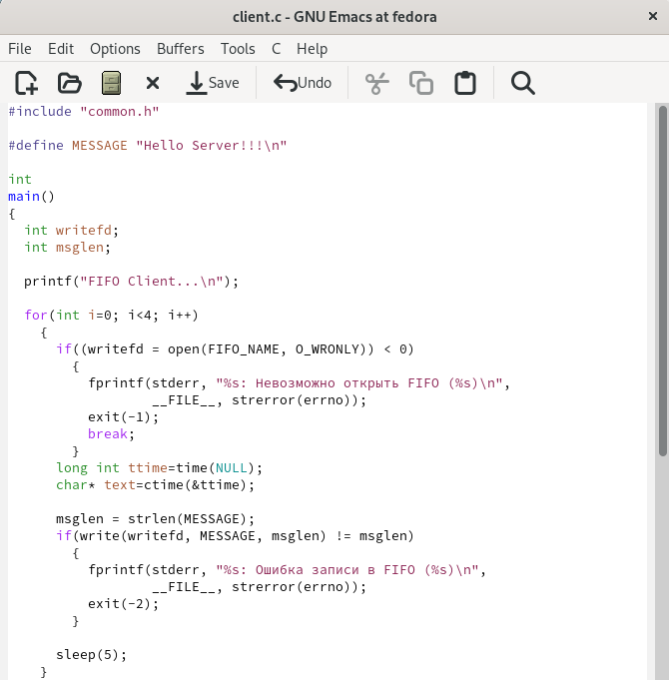

Скрипт client.c (1)

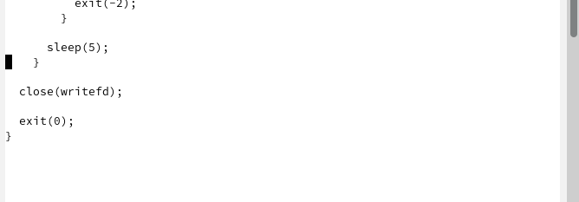

Скрипт client.c (2)

Листинг для Makefile просто переписала (рис. ??).

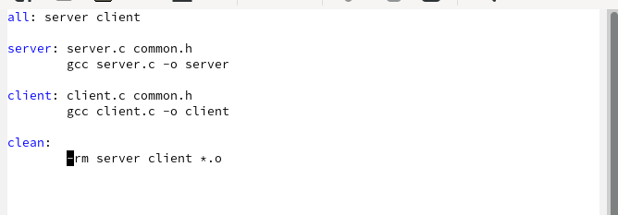

Скрипт Makefile

Затем я выполнила компиляцию исполняемых файлов при помощи команд (рис. ??).

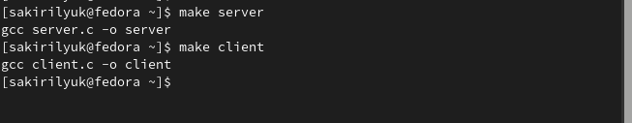

Компиляция файлов

После чего я проверила работу файлов (рис. ??).

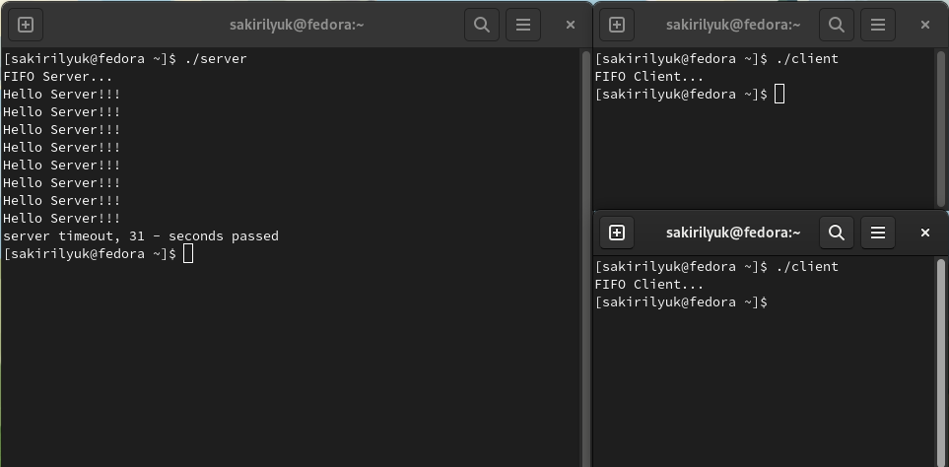

Проверка работы файлов

# 3 Выводы

В ходе лабораторной работы я приобрела практические навыки работы с именованными каналами.